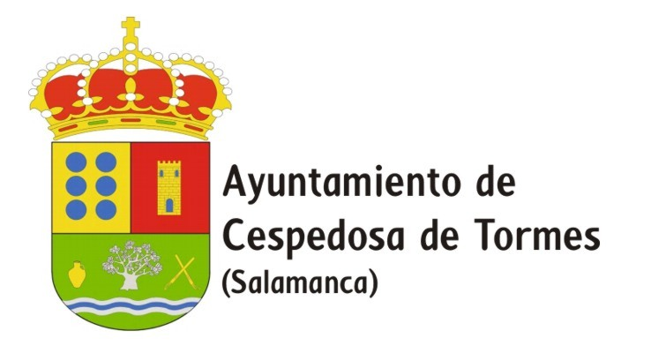
SOLICITUD DE USO DE SEPULTURA DURANTE 75 AÑOS y MANTENIMIENTO DE CEMENTERIO MUNICIPAL
Nombre y Apellidos:_______________________________________________
NIF:________________
Domicilio Fiscal: C/Plza:____________________________________________
DP:_________Localidad___________ (________________)
Empadronado en Cespedosa desde el año:_____________
No empadronado en Cespedosa (táchese lo que no proceda9
SOLICITA: La asignación y el uso por el tiempo estipulado de de la sepultura, sita en el Cementerio Municipal de Cespedosa de Tormes, Sección_______,Nº__________,
Para lo cual se compromete a utilizar los servicios solicitados de conformidad con lo establecido en las correspondientes ordenanzas del Municipio de Cespedosa de Tormes y a la domiciliación del pago de los recibos de mantenimiento que correspondan, para lo cual firma la presente y la orden de domiciliación bancaria.
CUENTA BANCARIA DE DOMICILIACIÓN
Titular:………………………………………………………………………..
Banco………………………………… Sucursal………………………………
Código Cuenta Corriente:
 |  |  |  | -- |  |  |  |  | -- |  |  | --
Fecha:
Firma
Autoliquidación inicial:
(Ingresar en c/c del Ayuntamiento en Cooperativa San Isidro. Adjuntar comprobante)

Cuota tributaria para no empadronados (2.035 €)……..……….……………..€
Cuota tributaria bonificada para empadronados (1.770,45 €)……….……….€
Cuota mantenimiento año en curso 10,00.€
_________€
Total……………….. €
Sr/Sra ALCALDE/SA DEL AYUNTAMIENTO DE CESPEDOSA DE TORMES

